


JUHEND ÖÖPÄEVARINGSE
SOTSIAALTEENUSE OSUTAJALE
ÕPPUSTE KORRALDAMISEKS

2026
Juhendi omanik: Sotsiaalkindlustusamet
Muudetud: oktoober 2026 · Järgmine ülevaatus: oktoober 2027
SISUKORD
SISSEJUHATUS 3
1. JUHENDI EESMÄRK JA KASUTUSALA 3
2. ÕPPUSE PÕHIMÕISTED, EESMÄRK JA LIIGITUS 4
3. ÕPPUSTE KASU ÖÖPÄEVARINGSE SOTSIAALTEENUSE OSUTAJALE 5
4. ÕIGUSLIK JA SISULINE LÄHTEKOHT 6
5. ÕPPUSE PLANEERIMINE 9 SAMMUNA 8
6. ÕPPUSE STSENAARIUMI KOOSTAMINE 9
7. ÕPPUSE KORRALDUS, ROLLID JA VASTUTUS 10
8. ÕPPUSE REEGLID, OHUTUS JA TEAVITUS 12
9. ÕPPUSE LÄBIVIIMINE 14
10. HINDAMINE JA TAGASISIDE 15
11. ÕPPUSE KOKKUVÕTE JA JÄRELTEGEVUSED 16
12. SKA TUGI ÕPPUSE KORRALDAMISEL 17
13. LEVINUD VEAD ÕPPUSTE KORRALDAMISEL JA LÄBIVIIMISEL 18
14. ISIKUANDMETE JA ASUTUSESISESE TEABE KÄSITLEMINE ÕPPUSEL 19
15. ÕIGUSAKTID JA TÄIENDAVAD MATERJALID 20
LISA 1. SOOVITUSLIK ÕPPUSE ÜLESEHITUS 21
LISA 2. SOOVITUSLIK HINDAMISLEHT 22
LISA 3. SOOVITUSLIK ÕPPUSE KOKKUVÕTTE ÜLESEHITUS 25
LISA 4. ÕPPUSE PÄEVA SPIKKER 26
LISA 5. ROLLIMÄNGIJA ROLLIKAART 27
LISA 6. TÄIDETUD NÄIDIS – 45-MINUTILINE ELEKTRIKATKESTUSE MINIÕPPUS 28

SISSEJUHATUS

Juhend on mõeldud ööpäevaringse sotsiaalteenuse osutajatele, sealhulgas lasteasutustele, kes soovivad õppuste kaudu harjutada ja kontrollida oma kriisivalmidust ning teenuse toimepidevust.
Õppused aitavad veenduda, et asutuse kriisiplaan ja töökorraldus toimivad ka päris häirete korral: töötajad teavad oma rolli, info liigub õigete inimesteni ja teenusesaajate turvalisus on tagatud ka piiratud ressursside tingimustes. Juhend on seotud sotsiaalkindlustusameti kriisiplaani koostamise juhendi ja asutuste toimepidevuse analüüsi materjalidega – kes on neid kasutanud, saab õppuse planeerimisel sealt tulemused üle võtta (vt punkt 12). Õppuse tulemused annavad omakorda sisendi kriisiplaani uuendamiseks, riskianalüüsi täiendamiseks ja töökorralduse parandamiseks.
Juhend on avalik ja seda võivad kasutada ka teised sarnaseid teenuseid osutavad asutused. Iga asutus kohandab soovitused oma suuruse, teenuse liigi ja riskide järgi.

JUHENDI EESMÄRK JA KASUTUSALA

Juhend aitab ööpäevaringse sotsiaalteenuse osutajatel õppusi kavandada, läbi viia ja hinnata ning seeläbi kriisivalmidust parandada. Õppustel saab harjutada kriisiolukorras tegutsemist, et töötajate rollid ja tegevused ning koostöö- ja otsustuskohad oleksid selged.
Õppuse kaudu saab ööpäevaringse sotsiaalteenuse osutaja kontrollida olemasolevate plaanide toimivust, harjutada töötajate koostööd, tuvastada kitsaskohti ning leida võimalusi töökorralduse parandamiseks. Samuti aitab õppus suurendada töötajate kindlus-tunnet ja valmisolekut tegutseda olukordades, kus tuleb kiiresti reageerida ning teha otsuseid piiratud aja ja ressursside tingimustes.
Juhendit saab kasutada nii väiksema asutusesisese õppuse kui ka suurema, partneritega korraldatava koostööõppuse planeerimisel. Õppuste kavandamisel ja läbiviimisel on oluline lähtuda ööpäevaringse sotsiaalteenuse osutaja toimepidevuse ja valmis-oleku vajadustest ning hinnata, kas asutus on võimeline jätkama teenuse osutamist ka juhul, kui tavapärane töökorraldus on häiritud.
Selleks tuleb muu hulgas hinnata personali olemas-olu ja asendamist, juhtimist ja otsustamist, side-pidamist ja infovahetust, vajalike varude olemasolu, teenusesaajate turvalisuse ja põhivajaduste tagamist, koostööd partneritega ning kriisiplaani ja töökorralduse rakendatavust. Toimepidevust ja valmisolekut käsitletakse täpsemalt punktis 4.3.
Vajaduse korral saavad SKA teenistujad toetada ööpäevaringse sotsiaalteenuse osutajat õppuse ettevalmistamisel, läbiviimisel ja järeltegevuste kavandamisel (vt punkt 12).
Juhendis kasutatakse järgmisi lühendeid ja mõisteid: SKA – Sotsiaalkindlustusamet;
KOV – kohaliku omavalitsuse üksus;
PÄA – Päästeamet;
ÖSTO – ööpäevaringse sotsiaalteenuse osutaja;
treenitav – töötaja, kelle tegevust õppusel harjutatakse või hinnatakse;
rollimängija – etteantud rolli täitev osaleja;
hindaja – õppust jälgiv ja tähelepanekuid dokumenteeriv isik;
vaatleja – õppust jälgiv isik, kes tegevustes ise ei osale ega dokumenteeri.

PEA MEELES
Õppus ei pea olema suur ega ressursimahukas. Väikeses asutuses võib esimeseks õppuseks piisata
45–60-minutilisest arutelupõhisest lauaõppusest, kus töötajad arutavad läbi ühe konkreetse kriisiolukorra. TOM on üks võimalik juhitud arutelu vorm, mitte eraldi kohustus. Õppuse maht, rollid, vahendid ja dokumenteerimine valitakse asutuse suuruse, võimaluste ja eesmärgi järgi.
KIIRSTART – ESIMENE ÕPPUS
1. Vali üks asutuse jaoks oluline kriisiolukord.
2. Sõnasta, mida soovid harjutada või kontrollida.
3. Kutsu kokku õppuse eesmärgi saavutamiseks vajalikud töötajad.
4. Mängige olukord läbi ja kontrollige võimalusel ka praktilisi tegevusi.
5. Pange kirja, mis toimis ja mis vajab parandamist.
6. Leppige kokku 1–3 parandust, vastutajad ja tähtajad.
Seejärel kasuta peatükis 5 toodud 9 sammu põhjalikumaks planeerimiseks.

ÕPPUSE PÕHIMÕISTED, EESMÄRK JA LIIGITUS
Õppusi saab jagada eesmärgi- ja läbiviimise liigi järgi. Õppuse kavandamisel tuleb lähtuda sellest, mida soovitakse õppusega saavutada ning milline läbiviimise liik on õppuse eesmärgi, harjutatava olukorra ja osalejate jaoks kõige sobivam.

Õppuse läbiviimise eesmärgi järgi

Harjutusõppus
Harjutusõppuse eesmärk on koolitada töötajaid, kinnistada õigeid töövõtteid ja harjutada koostööd. Harjutusõppuse eesmärk ei ole osalejaid kontrollida, vaid toetada õppimist ja tegevuste läbiharjutamist.

Kontrollõppus
Kontrollõppuse eesmärk on hinnata asutuse valmisolekut ja suutlikkust tulla toime õppusel harjutatava kriisiolukorraga. Kontrollõppust ei ole soovitatav korraldada enne, kui vastavaid tegevusi on töötajatega eelnevalt harjutatud.

Õppuse läbiviimise liigi järgi

Taktikaline otsustusmäng (TOM)
Taktikaline otsustusmäng on juhitud arutelupõhine tegevus, mille käigus lahendatakse realistliku olukorra põhjal taktikalisi ülesandeid, harjutatakse otsustamist ning täpsustatakse osalejate rolle, vastutust ja koostööd. TOM-i võib kasutada ettevalmistava tegevusena enne laua-, väli- või kompleksõppust. TOM-i võib käsitleda kui esimest sissejuhatavat lauaõppust.

Lauaõppus
Lauaõppus põhineb aruteludel, mille käigus keskendutakse otsuste langetamisele ja tegevuse koordineerimisele.

Praktiline õppus (väliõppus)
Praktiline õppus (väliõppus) on õppus, kus osalejad harjutavad tegevusi praktiliselt ning kasutavad vajadusel ehtsat varustust, tehnikat ja muid vahendeid. Sündmuskoht või olukord võib olla korraldajate poolt lavastatud nii, et see võimalikult palju tegelikkust jäljendaks.

Kombineeritud õppus
Kombineeritud õppuses kasutatakse lauaõppuse ja praktilise õppuse (väliõppuse) elemente.
Õppuse ajal peab teenuse osutamine jätkuma.

Tabel nr 1. Õppuse liikide ja vormide võrdlus
ÕPPUSE LIIK | VORM JA OSALEJAD | MILLEKS SOBIB KÕIGE PAREMINI | ETTEVALMISTUS JA KESTUS
Taktikaline otsustusmäng (TOM) | Lühike juhitud arutelu väikese ja sihitud osalejate rühmaga, tavaliselt 5–15 inimest. | Rollide, vastutuse, otsustamise ja koostöö täpsustamiseks, mis võib olla ka esimene samm kriisiplaani koostamisel. | Ettevalmistus 0–2 nädalat; väike eelarve ja vähene korralduskoormus. Läbiviimine 1–3 tundi.
Lauaõppus | Juhitud arutelu järk-järgult areneva stsenaariumi ja suunavate küsimustega. Osalejad valitakse testitavate kriisiplaani osade järgi. | Otsustamise, koordineerimise, teavituse ja kriisiplaani rakendatavuse hindamiseks enne praktilist õppust. | Ettevalmistus 4–8 nädalat; väike kuni keskmine eelarve ja korralduskoormus. Läbiviimine tavaliselt pool päeva kuni üks päev.
Sihipärane praktiline õppus (väliõppus) | Konkreetse ülesande või protsessi praktiline harjutamine ülesande täitmiseks vajaliku meeskonnaga. | Kriisiplaani kindlate osade või protseduuride, töökorralduse ja reageerimisaja kontrollimiseks. | Ettevalmistus 2–3 kuud; keskmine kuni suur eelarve ja korralduskoormus.
Täiemahuline praktiline õppus (väliõppus) | Kriisiplaani terviklik, etapiviisiline läbimängimine stsenaariumi alusel kogu vajaliku meeskonnaga. | Kriisiplaani terviklikuks kontrollimiseks ning asutustevahelise koostöö ja koordineerimise reaalajas harjutamiseks. | Ettevalmistus 1–2 kuud; suur eelarve ja suur korralduskoormus.
Tabel aitab valida kriisiplaani seisundi ja olemasolevate ressursside põhjal sobiva õppuse liigi.
Märkus. Tabelis toodud ettevalmistusajad on orienteeruvad ning kirjeldavad suuremaid või põhjalikumalt ettevalmistatud õppusi. Lihtsa asutusesisese 45–60-minutilise miniõppuse ettevalmistus võib olla oluliselt lühem: sageli piisab ühest selgest eesmärgist, lühikesest stsenaariumist, 3–5 hindamisküsimusest ja kokkulepitud rollidest.

ÕPPUSTE KASU ÖÖPÄEVARINGSE SOTSIAALTEENUSE OSUTAJALE
Selles peatükis selgitatakse, kuidas õppused toetavad ööpäevaringse sotsiaalteenuse osutaja valmisolekut ja igapäevast töökorraldust.
Õppus on ööpäevaringse sotsiaalteenuse osutaja praktiline juhtimisvahend, mille abil saab harjutada kriisiolukorras tegutsemist, kontrollida valmisolekut ning leida enne tegelikku kriisi üles parandamist vajavad kohad.

Õppuse võimalik kasu
    - kontrollida kriisiplaani ja teiste valmisolekuplaanide toimivust;
    - harjutada töötajate rolle ja ülesandeid;
    - kontrollida teavitusahela toimimist;
    - harjutada teenuse jätkamist piiratud personali, varude, ruumide, side või muu ressursi tingimustes;
    - harjutada koostööd kohaliku omavalitsuse ja teiste partneritega;
    - tuvastada puudused enne tegelikku kriisi ning kavandada nende kõrvaldamine.

VÄIKESELE ÖSTO-LE – MINIÕPPUS
Kui õppusel osaleb näiteks viis töötajat ja aega on 45 minutit, vali üks oluline olukord. Arutage läbi, mis juhtuks ja kes mida teeks, pange kirja kolm olulisemat tähelepanekut ning leppige kokku 1–3 parandust. Õppuse õnnestumist ei näita vigade puudumine – hea õppus aitab enne päris kriisi üles leida selle, mis ei tööta või vajab parandamist.

ÕIGUSLIK JA SISULINE LÄHTEKOHT
Peatükk annab ülevaate õiguslikust taustast, mida õppuste planeerimisel arvesse võtta. Oluline on meeles pidada: asutuse õppuse eesmärk on harjutada asutuse enda toimepidevust, mitte testida kohaliku omavalitsuse kriisiülesannete täitmist – KOV-i ülesanded on siin kontekst, miks teenuse katkestamatu toimimine on oluline.
Õiguslik tähelepanek: kriisiolukorra ja riigikaitse seadus (KORKS) jõustus 1.10.2026. Enne juhendi kasutamist kontrolli Riigi Teatajast, kas viidatud sätted on vahepeal muutunud.

Kohaliku omavalitsuse kriisiülesanded ja sotsiaalteenuste toimepidevus

Kriisiolukorra ja riigikaitse seadusest (KORKS) tulenevalt on kohaliku omavalitsuse üksusel mitmeid püsivaid kriisiülesandeid, mis puudutavad sotsiaalteenuseid, vältimatut sotsiaalabi, evakuatsiooni ning abivajavate inimeste toetamist.
Ööpäevaringse sotsiaalteenuse osutaja jaoks on oluline mõista, kuidas need ülesanded võivad kriisiolukorras mõjutada asutuse tegevust, koostööd kohaliku omavalitsusega ning teenuse jätkamist.
Õppuse kavandamisel ei ole eesmärk käsitleda kõiki võimalikke kriise korraga. Valida tuleb õppuse eesmärgiga seotud teemad ja harjutada neid piisava põhjalikkusega.
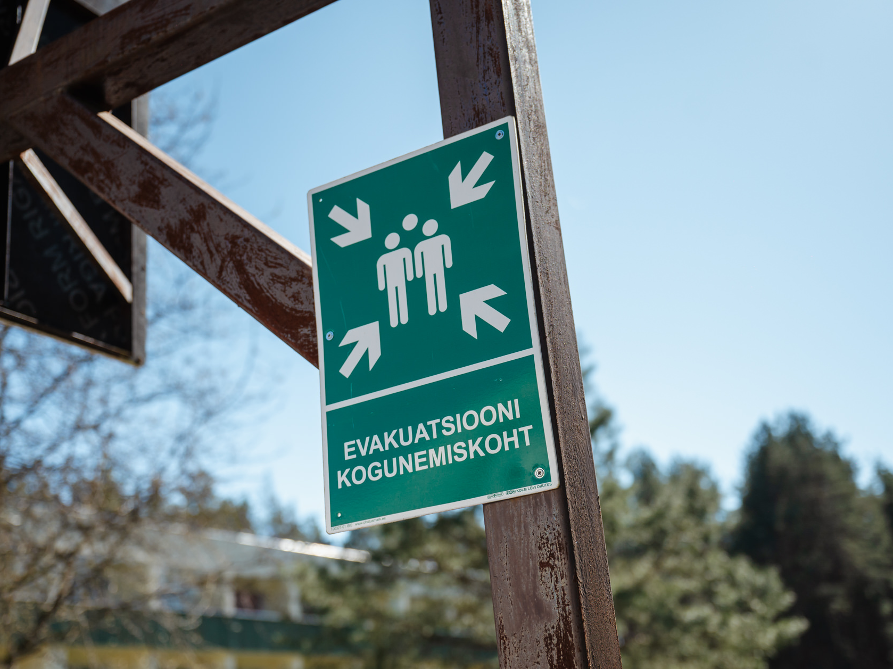

TAUSTAINFO. KORKS-i kohaselt on kohaliku omavalitsuse üksusel muu hulgas järgmised sotsiaalteenuste toimepidevusega seotud püsivad kriisiülesanded. Täielikku ja ajakohast loetelu vaata Riigi Teatajast.
    - evakuatsioonikohtade määramine, kasutusele võtmine ja pidamine;
    - ulatuslikule evakuatsioonile kaasaaitamine;
    - evakueeritud isikute vastuvõtmisele kaasaaitamine;
    - evakueeritud isikutele evakuatsioonikohas vähemalt toidu ja joogivee võimaldamine;
    - koduteenuse korraldamine;
    - väljaspool kodu osutatava ööpäevaringse üldhooldusteenuse korraldamine;
    - asendushooldusteenuse korraldamine;
    - turvakoduteenuse korraldamine;
    - vältimatu sotsiaalabi tagamine;
    - abivajavate ja hädaohus olevate laste abistamine;
    - toimetulekutoetuse maksmine;
    - suure hooldus- ja abivajadusega lapse hoiu teenuse korraldamine;
    - elanikkonna ohuolukorrast teavitamise ja käitumisjuhiste andmise tagamine;
    - elutähtsa teenuse toimepidevuse korraldamine seaduses sätestatud ulatuses.

Kohaliku omavalitsuse üksus peab olema valmis evakueeritutele abi osutama vähemalt kahe protsendi ulatuses oma elanike arvust.
ÖSTO JUHILE. Õppuse jaoks lepi KOV-iga eelkõige kokku, kellele ja millise info annad, millal abi küsid ning millise toe olemasoluga saad arvestada. Asutuse õppuse eesmärk ei ole kontrollida KOV-i ülesannete loetelu.
KOV-il on KORKS-i kohaselt ka teisi püsivaid kriisiülesandeid (nt elanikkonna teavitamine ja evakuatsiooni korraldamine). Nende täielik ja ajakohane loetelu on Riigi Teatajas avaldatud KORKS-is. Asutuse õppuse eesmärk ei ole neid KOV-i ülesandeid testida, vaid harjutada asutuse enda toimepidevust olukorras, kus ka KOV-i võimekus võib olla piiratud.

Teenuse tavapärase korralduse muutmine kriisiolukorras
Kriisiolukorras võib teenuse tavapärane korraldus muutuda, kui kõiki tavapäraseid nõudeid ei ole võimalik olemasolevate ressurssidega täita.
Õppusel võib harjutada, milliseid otsuseid sellises olukorras tehakse ja kuidas tagatakse teenusesaajate turvalisus ning põhivajadused.
    - millised otsused tuleb kriisiolukorras teha;
    - millal võib tavapärane teenuse korraldus muutuda;
    - kuidas tagada teenusesaajatele võimalikult turvaline ja järjepidev abi;
    - milliseid muudatusi tuleb kriisiolukorras dokumenteerida;
    - kuidas selgitada muudatusi töötajatele, teenusesaajatele ja vajadusel lähedastele.
Seda teemat ei pea käsitlema igal õppusel. Seda on mõistlik käsitleda siis, kui õppuse eesmärk või stsenaarium puudutab otseselt teenuse jätkamist piiratud ressurssidega.

Toimepidevus ja valmisolek

KORKS-i § 23 kohaselt on toimepidevus püsiva kriisiülesandega asutuse ja isiku, sealhulgas elutähtsa teenuse osutaja ja kohaliku omavalitsuse üksuse, ning põhiseadusliku institutsiooni suutlikkus ja valmidus järjepidevalt toimida ning igal ajal oma ülesandeid täita ja teenuseid osutada.
Ööpäevaringse sotsiaalteenuse osutaja jaoks tähendab toimepidevus eelkõige võimet jätkata teenuse osutamist ka siis, kui tavapärane töökorraldus on häiritud.

Toimepidevuse ja valmisoleku hindamisel tuleb läbi mõelda vähemalt järgmised valdkonnad:
    - personali olemasolu ja asendamine;
    - juhtimine ja otsuste tegemine;
    - sidepidamine ja infovahetus;
    - kvaliteetse teenuse jätkamine;
    - toidu, joogivee, ravimite ja muude vajalike varude olemasolu;
    - teenusesaajate turvalisuse ja põhivajaduste tagamine;
    - koostöö kohaliku omavalitsuse, Päästeameti, Sotsiaalkindlustusameti ja teiste partneritega;
    - kriisiplaani ja töökorralduse rakendatavus.

ÕPPUSE PLANEERIMINE 9 SAMMUNA

Peatükk juhatab õppuse planeerimise üheksa sammuna. Samme võib kasutada kontrollnimekirjana; iga sammu juures on viide peatükile, kus teemat täpsemalt avatakse.
Kasuta 9 sammu õppuse kavandamise kontrollnimekirjana. Iga sammu sisu täpsustatakse juhendi järgmistes peatükkides ja lisades. Alusta õppuse eesmärgist ning hoia õppuse maht asutuse vajaduste ja võimalustega proportsioonis.

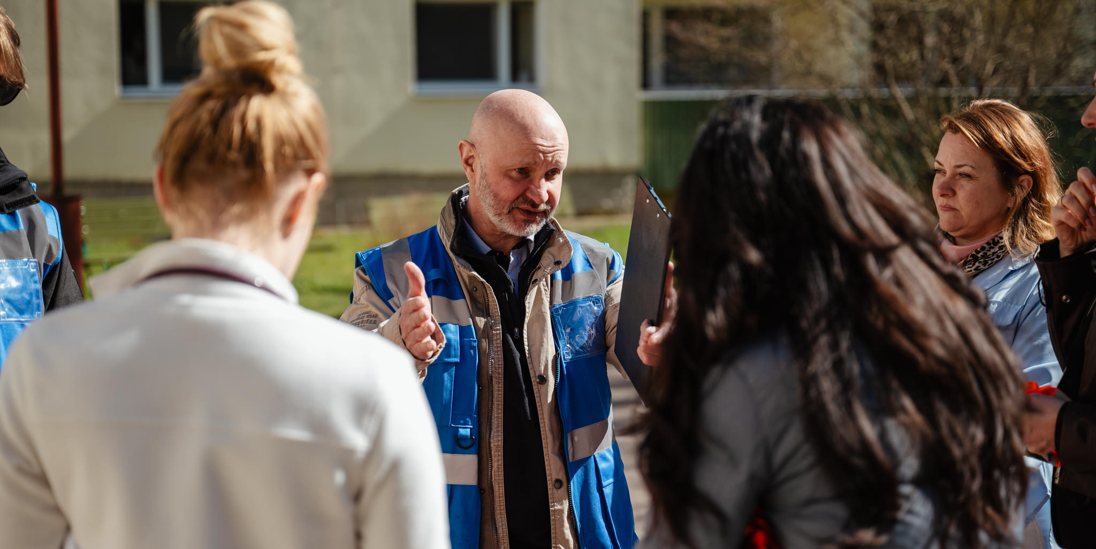
1. Eesmärk | 2. Olukord | 3. Maht ja kestus
4. Ulatus | 5. Osalejad ja rollid | 6. Läbiviimine
7. Ohutus ja teavitus | 8. Hindamine | 9. Järeltegevused

Tabel nr 2. Õppuse planeerimise sammud
SAMM | MIDA TEHA / KONTROLLKÜSIMUS
1. Määra õppuse eesmärk | Sõnasta konkreetselt, mida soovid harjutada või kontrollida. Mida peab õppuse järel olema võimalik hinnata? Vt punktid 1–2.
2. Vali harjutatav olukord | Lähtu riskianalüüsist, kriisiplaanist ja tegelikust haavatavusest. Küsi: „Millise häire korral oleks meil kõige raskem jätkata teenusesaajate igapäevast hooldust?“ Vt punkt 6.
3. Määra maht ja kestus | Alusta väikselt. Esimeseks õppuseks võib piisata 45–60-minutilisest lauaõppusest. Suurenda mahtu järk-järgult. Vt punkt 2.
4. Määra õppuse ulatus | Lepi kokku aeg, koht, sihtrühm, harjutatavad tegevused, õppuse vorm ja vajadusel partnerid. Vt punktid 2 ja 7.
5. Määra osalejad ja rollid | Määra ainult õppuse eesmärgi saavutamiseks vajalikud rollid. Väikeses asutuses võib üks inimene täita mitut rolli. Vt punkt 7.
6. Planeeri läbiviimine | Mõtle läbi tegevuste järjestus, vajalikud vahendid ja ressursid. Hinda võimalikke kulusid ja vajadusel planeeri eelarve. Lihtsa lauaõppuse jaoks ei ole üldjuhul vaja eraldi eelarvet ega täiendavaid vahendeid. Vt punkt 9.
7. Planeeri ohutus ja teavitus | Tagada tuleb teenuse jätkumine ja teenusesaajate turvalisus. Lepi kokku, kuidas tegutsetakse päriselu sündmuse korral. Vt punkt 8.
8. Planeeri hindamine | Vali õppuse eesmärgiga seotud hindamisküsimused. Lihtsa õppuse puhul võib piisata 3–5 küsimusest. Vt punkt 10.
9. Planeeri järeltegevused | Lepi enne õppust kokku, kes teeb kokkuvõtte, kuidas puudused dokumenteeritakse ning kes vastutab paranduste elluviimise eest. Vt punkt 11.
Näide 9 sammu läbimisest: asutus planeerib 45-minutilise lauaõppuse pikaajalisest elektrikatkestusest talvel. Eesmärk on kontrollida, kas vahetuse töötajad oskavad korraldada teenusesaajate sooja hoidmise ja ravimite külmhoiuse (sammud 1–2). Osalevad ühe vahetuse töötajad, mängujuht on vahetuse vanem ja hindajaks kaasatakse SKA piirkonna koordinaator (sammud 4–5). Mängu käigus antakse kaks täiendavat sisendit: generaator ei käivitu ja üks töötaja jääb tööle hiljaks (samm 6). Õppus toimub koosolekuruumis ja teenusesaajate teenust ei häirita (samm 7). Hindamisküsimused: kas tegevused algasid õigel ajal, kas rollid olid selged ja kas vajalikud vahendid leiti (samm 8). Õppuse järel koostab asutuse juht nädala jooksul kokkuvõtte ja tegevuskava (samm 9).

ÕPPUSE STSENAARIUMI KOOSTAMINE

Stsenaarium kirjeldab sündmust, mida soovitakse läbi mängida. Esimese õppuse puhul on soovitatav keskenduda ühele põhiriskile. Stsenaarium peab olema realistlik ning selgelt piiritletud nii ajaliselt kui ka läbimängitavate tegevuste osas. See peatükk vastab 9 sammu teekonna sammule 2. Kui asutusel on kriisiplaani koostamise käigus tehtud riskianalüüs, tasub stsenaarium üles ehitada just tõenäolisima või suurima mõjuga riski vastu; riskianalüüsi tegemist toetab Sotsiaalkindlustusameti kriisiplaani koostamise juhend (vt punkt 12).

Soovitatav loogika on: olukord → mõju asutusele → probleem → tegevused ja otsused → soovitud tulemus
PEA MEELES – KONTROLLI TEGELIKKU VALMISOLEKUT
Võimaluse korral ära piirdu ainult aruteluga, et tegevus „peaks toimima“. Kontrolli praktiliselt näiteks, kas vajalik vahend on kokkulepitud kohas ja kättesaadav, kas sidevahend töötab või kas töötajad oskavad varuseadet kasutada. Küsi ka: „Kas see toimiks öösel, nädalavahetusel või minimaalse personaliga?“ Vajadusel eelda stsenaariumis, et asutuse juht või muu võtmeisik ei ole kättesaadav.

Soovituslikud stsenaariumid
Kui asutusel puudub riskianalüüs, millele toetuda, võib kasutada järgmisi stsenaariume:
    - pikaajaline elektrikatkestus;
    - joogivee puudumine;
    - sidekatkestus;
    - personali massiline haigestumine;
    - evakuatsioon;
    - tulekahju;
    - küttekatkestus talvel;
    - ulatuslik nakkushaiguse puhang;
    - ravimite või meditsiinitarvikute tarneraskus;
    - toitlustuse katkestus;
    - transpordivõimaluse puudumine;
    - väline oht või turvaintsident.
Liiga paljude sündmuste korraga läbimängimine muudab õppuse raskesti juhitavaks ja hindamise ebaselgeks.
NÄITED ERINEVATELE TEENUSTELE
Üldhooldusteenus: talvine elektrikatkestus, mille tõttu lift ei tööta ning mitu suure kõrvalabi vajadusega teenusesaajat vajavad ümberpaigutamist.
Erihoolekanne: side- või elektrikatkestus muudab töökorraldust, suurendab mõne teenusesaaja ärevust või käitumisriski ning raskendab ravimite kättesaadavust.
Lasteasutus: öine evakuatsioon, kadunud laps või kriisiolukord minimaalse vahetuse koosseisuga.
Turvakodu: turvaintsident või agressiivne kõrvaline isik, kelle puhul tuleb korraga tagada elanike turvalisus, teavitamine ja koostöö politseiga.
Vali teenuse liigile ja asutuse riskidele vastav näide. Kõiki olukordi ei ole vaja ühes õppuses ühendada.

ÕPPUSE KORRALDUS, ROLLID JA VASTUTUS
Peatükk selgitab, milliseid rolle õppusel vaja läheb, kuidas vastutus jagada ning milliseid rolle ei tohi ühel inimesel kombineerida.

Tabel nr 3. Õppusel rollid ja vastutus
ROLL | VASTUTUS
Õppuse korraldaja | Vastutab õppuse ettevalmistamise, läbiviimise ja järeltegevuste eest.
Mängujuht | Juhib õppuse kulgu ja tagab stsenaariumi eesmärgipärase läbimängimise.
Hindaja | Jälgib kokkulepitud tegevusi ja dokumenteerib tähelepanekud.
Rollimängija | Täidab stsenaariumis määratud rolli (nt teenuse saaja, ajakirjanik, partner, halbade kavatsustega võõras jne)
Treenitav | Täidab õppusel oma tavapärasest töö- või ametialasest rollist lähtuvaid ülesandeid ning tegutseb vastavalt õppuse stsenaariumile ja saadud infole. NB ei ole samal ajal põhitööga hõivatud.
Ohutuse eest vastutav isik | Jälgib ohutust ja vajadusel teeb ettepaneku õppuse peatamiseks või lõpetamiseks.
Teavituse eest vastutav isik | Korraldab õppusega seotud teavituse.
Kokkuvõtte koostaja | Koondab õppuse tulemused ja tegevuskava.

Väiksemas asutuses võib üks inimene täita mitut rolli (vt tabel nr 3). Kombineerida ei tohi aga rolle, mis tekitaksid huvide konflikti või liiga suure koormuse: õppuse korraldaja ja mängujuht ei tohi olla samal ajal rollimängija ega treenitav; hindaja ei tohi hinnata tegevusi, milles ta ise osaleb; ohutuse eest vastutav isik ei tohi olla treenitav.
Põhimõte: lauaõppusel võib rolle ühendada rohkem, sest praktilisi tegevusi ei toimu. Praktilisel õppusel tuleb ohutuse eest vastutaja ja hindaja sõltumatus tagada rangemalt: nad ei osale hinnatavates tegevustes ega ole treenitavad.
Vastavalt stsenaariumile tuleb hinnata koostööpartnerite kaasamise vajadust. Näiteks võib olla vajalik kaasata kohalik omavalitsus, Päästeamet, Politsei- ja Piirivalveamet, Sotsiaalkindlustusamet, tervishoiuteenuse osutaja, toitlustaja, transpordipartner või vabatahtlikud (partnerid vali vastavalt olukorrale).

Õppuse rollid väikeses asutuses
    - Väiksemas ööpäevaringset sotsiaalteenust osutavas asutuses ei pruugi olla võimalik määrata igale õppuse rollile eraldi inimest. Sellisel juhul võib üks inimene täita mitut rolli, kui see ei kahjusta õppuse ohutust ega eesmärgi täitmist. Oluline on, et enne õppust oleks selgelt kokku lepitud, kes õppust juhib, kes jälgib tegevusi ja teeb märkmeid, kes vastutab ohutuse eest ning kes osaleb õppusel treenitavana.
    - Väikese asutuse õppuse puhul võib rollid jagada näiteks järgmiselt:

Tabel nr 4. Õppusel osaleja ja roll
ÕPPUSEL OSALEJA | ROLL ÕPPUSEL
Asutuse juht või vastutav töötaja | Õppuse korraldaja ja mängujuht
Üks töötaja või kaasatud partner | Hindaja ja märkmete tegija
Vajadusel üks töötaja, partner või vabatahtlik | Näiteks KOV-i, lähedase või teenuseosutaja rollis
Asutuse juht, vahetuse vanem või muu määratud töötaja | Ohutuse eest vastutaja
Vahetuses olevad töötajad (ei osale) | Roll puudub, nad peavad teenust tagama. Treenitav saab olla see, kes ei ole vahetuses tööl. Klient ei saa jääda hooldamata õppuse ajal.

    - Näide väikese asutuse rollijaotusest:
Ööpäevaringse sotsiaalteenuse osutaja korraldab 1,5-tunnise lauaõppuse elektrikatkestuse teemal. Asutuse juht on õppuse korraldaja ja mängujuht. Vahetuse vanem osaleb treenitavana ning kirjeldab, kuidas tema olukorras tegutseks. Üks hooldustöötaja osaleb treenitavana. SKA piirkonna koordinaator või KOV-i esindaja võib vajadusel olla vaatleja ja anda pärast õppust tagasisidet. Eraldi rollimängijaid ei kasutata. Ohutuse eest vastutab asutuse juht, kuna praktilisi tegevusi ei toimu.
REAALSE VAHETUSE VALMISOLEK. Teenuse osutamist ei tohi õppuse tõttu kahjustada, kuid õppuse võib kavandada nii, et hinnatakse ka töötava öö-, nädalavahetuse või minimaalse koosseisuga vahetuse otsuseid. Selleks võib kasutada lühikest arutelu vahetuse alguses või lõpus, vaatlust ilma hooldustoiminguid katkestamata või sama koosseisu ja piiranguid jäljendavat lauaõppust väljaspool tööaega.

Väikese asutuse puhul on rollide selgus tähtsam kui rollide arv. Ka väikese õppuse korral tuleb kokku leppida vähemalt järgmine:
- kes juhib õppust;
- kes osaleb treenitavana;
- kes teeb tähelepanekuid;
- kes otsustab õppuse katkestamise, kui tekib päriselu olukord;
- kes koostab pärast õppust lühikese kokkuvõtte.

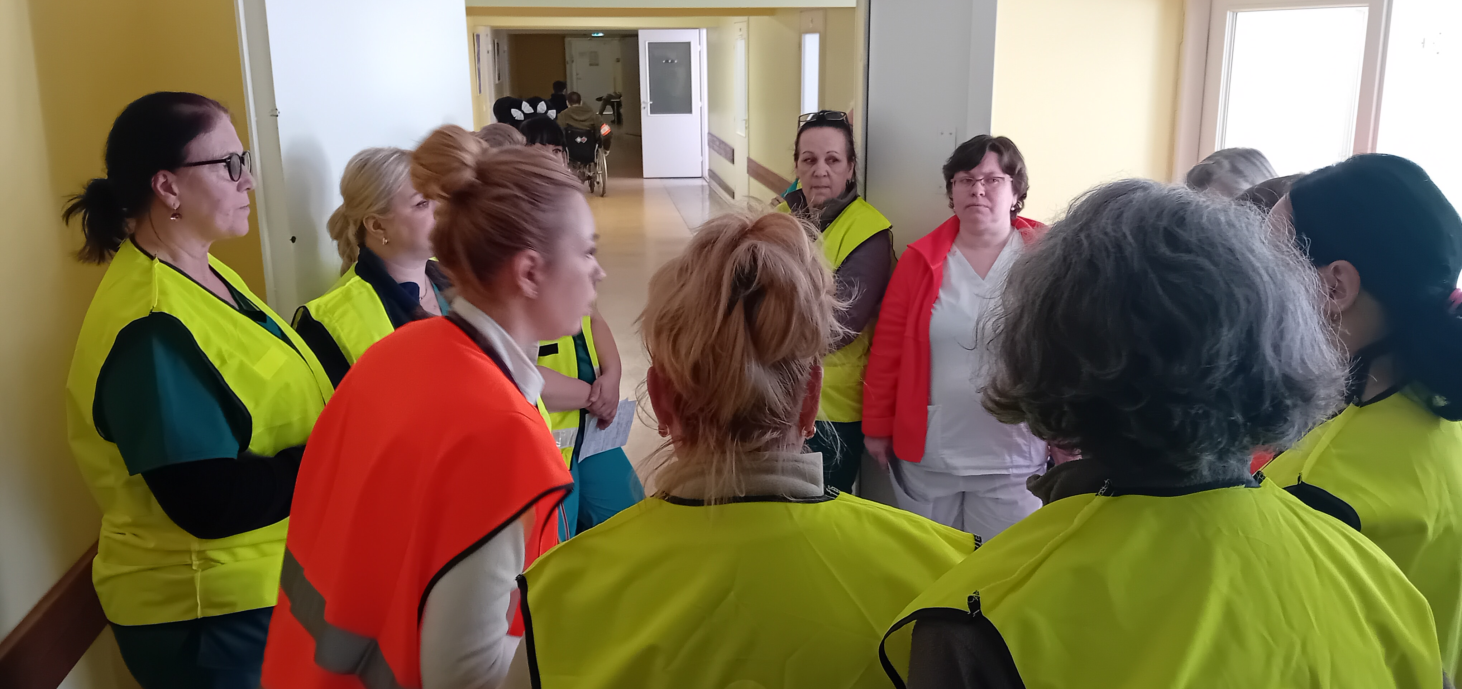

ÕPPUSE REEGLID, OHUTUS JA TEAVITUS
Peatükis lepitakse kokku õppuse reeglid, ohutus ning teavituse korraldus nii enne õppust kui õppuse päeval.

Õppuse reeglid
    - osalejate õigused ja kohustused (nt: kes võib õppuse ajal tegevuse peatada või küsimusi esitada);
    - kes mille eest vastutab (nt: mängujuht juhib õppuse kulgu, hindaja jälgib ja dokumenteerib);
    - kuidas eristatakse rollimängijaid, korraldajaid, hindajaid ja treenitavaid (nt: vestid, tunnuskaardid, teip käel või muu märgistus);
    - kuidas antakse õppuse ajal infot (nt: mängujuhi kaudu või kindlaksmääratud sidekanali kaudu);
    - kuidas eristatakse õppuse infot päriselulisest infost (nt: kasutatakse teadet „ÕPPUS, ÕPPUS, ÕPPUS“);
    - millal õppus algab ja lõpeb (nt: õppuse algusest ja lõpetamisest annab teada mängujuht);
    - millistel juhtudel õppus katkestatakse (nt: päriselu hädaolukorra või muu ohu tekkimisel kasutatakse kokkulepitud märgusõna „PÄRISOLUKORD“);
    - kuidas dokumenteeritakse tähelepanekud (nt: hindamislehel või õppuse vaatluslehel).
    - kas ja kuidas õppusega seotud dokumendid tähistatakse (näiteks lisatakse vajaduse korral märgis „ASUTUSESISESEKS KASUTAMISEKS“, et vältida arusaamatusi, kui dokumendid satuvad kõrvaliste isikute kätte ja „ÕPPUS-ÕPPUS-ÕPPUS“).

Ohutus
Õppus ei tohi ohustada teenusesaajate, töötajate ega teiste osalejate elu, tervist ega turvalisust. Päriselu sündmuse korral katkestatakse õppus ja tegutsetakse vastavalt tegelikule olukorrale.
Näide: Enne õppust selgitatakse osalejatele, et õppuse ajal ei tehta tegevusi, mis võivad teenusesaajaid ohustada või põhjustada neile liigset ärevust. Kui õppuse ajal tekib päris tulekahjuhäire, terviserike või muu tegelik ohuolukord, katkestatakse õppus kohe ning tegutsetakse asutuse tavapäraste hädaolukorra juhiste järgi.
Enne õppust tuleb kokku leppida ja kirja panna vähemalt järgmised punktid:
    - kes vastutab õppuse ohutuse eest.
Näide: Õppuse ohutuse eest vastutab asutuse juht või tema määratud töötaja. Ohutuse eest vastutav isik jälgib, et õppuse tegevused ei ohustaks teenusesaajaid ega töötajaid, ning tal on õigus õppus peatada, kui tekib tervise- või turvarisk. Vajadusel kutsub abijõudu;
    - kuidas on märgistatud rollimängijad, hindajad ja korraldajad.
Näide: Korraldajad, hindajad ja rollimängijad eristatakse üksteisest vestide, tunnuskaartide või muu selge märgistuse abil. Treenitavaid osalejaid võib samuti märgistada;
    - kuidas lahendatakse päriselu olukordi.
Näide: Kui õppuse ajal tekib tegelik hädaolukord, kasutatakse märgusõna „PÄRISOLUKORD“. Selle kuuldes katkestatakse õppus kohe ning kõik osalejad tegutsevad vastavalt tegelikule olukorrale ja asutuse kehtivatele juhistele. Õppust jätkatakse ainult siis, kui ohutuse eest vastutav isik annab selleks loa;
    - mida tehakse, kui õppuse käigus saab keegi vigastada.
Näide: Kui õppuse käigus saab keegi vigastada või tekib terviserike, peatatakse õppus kohe. Kannatanule antakse esmaabi, vajadusel helistatakse hädaabinumbril 112 ning teavitatakse asutuse juhti. Juhtum dokumenteeritakse vastavalt asutuse korrale;
    - millisel juhul õppus peatatakse või lõpetatakse.
Näide: Õppus peatatakse või lõpetatakse, kui tekib tegelik ohuolukord, teenusesaaja või töötaja terviseseisund halveneb, õppuse tegevus põhjustab teenusesaajates liigset ärevust või segadust, hoones käivitub tegelik häire või ohutuse eest vastutav isik hindab olukorra ebaturvaliseks;
    - kuidas tagatakse teenusesaajate turvalisus.
Näide: Teenusesaajaid ei kaasata õppuse praktilistesse tegevustesse, kui see võib ohustada nende tervist või tekitada segadust. Vajadusel määratakse töötaja, kes jälgib õppuse ajal teenusesaajate heaolu. Liikumisraskustega, kognitiivsete eripäradega või suurema abivajadusega teenusesaajate puhul hinnatakse eelnevalt, kas ja millises ulatuses neid saab õppusesse kaasata;
    - kuidas välditakse liigset ärevust, segadust või terviseriski.
Näide: Enne õppust teavitatakse töötajaid, milliseid sõnumeid teenusesaajatele anda, et vältida hirmu või segadust. Õppusel ei kasutata valju heli, suitsu, pimedust ega muid häirivaid elemente, kui need võivad teenusesaajatele mõjuda halvasti. Vajadusel teavitatakse teenusesaajaid lihtsas keeles, et tegemist on harjutusega ning tegelikku ohtu ei ole.

Teavitus enne õppust
Õppuse korraldajad, rollimängijad ja vaatlejad peavad enne õppust olema kursis õppuse nimetuse ja eesmärgi, ajakava, stsenaariumi lühitutvustuse, ülesannete, õiguste ja kohustuste, õppuse ala, märgistuse, ohutusnõuete ning muu olulise infoga.
Treenitavate teavitamise ulatus sõltub sellest, kas tegemist on kontrollõppuse või harjutusõppusega. Harjutusõppuse puhul võib treenitavaid teavitada õppuse ajast, liigist ja põhireeglitest, kuid soovitatav on mitte avaldada kõiki stsenaariumi detaile.
Ööpäevaringse sotsiaalteenuse osutajas on soovitatav kaaluda teenusesaajate ja nende lähedaste teavitamist. Teavitamise vajaduse ja ulatuse otsustab õppuse korraldaja. Lauaõppusel, mis ei sega teenuse igapäevast toimimist, võib teenusesaajate ja lähedaste teavitamisest loobuda.
Enne õppust tuleb teavitada ka neid väliseid osapooli, kelleni õppuse tegevused võivad ekslikult jõuda. Kui õppus puudutab tulekahju- või valvesignalisatsiooni, tuleb sellest eelnevalt teatada valveettevõtet ja vajadusel Häirekeskust, et vältida valehäiret ja reageerimist. Need kokkulepped tehakse juba planeerimise etapis (vt samm 7), mitte õppuse päeval. Samuti tuleb kohaliku omavalitsuse, Päästeameti ja teiste partneritega, kellega õppuse ajal ühendust võetakse, eelnevalt kokku leppida, et nad ei käsitleks õppuse teadet päris sündmusena.

Teavitus õppuse ajal
Info edastamisel tuleb selgelt märkida, et tegemist on õppusega, kasutades näiteks väljendit „ÕPPUS, ÕPPUS, ÕPPUS“.
Õppuse ajal päris kontaktidele (nt kiirabi, Häirekeskus) vaikimisi ei helistata ega saadeta sõnumeid. Kui stsenaarium eeldab kõnet päris teenusele siis see lepitakse eelnevalt kokku. Juhul kui teade siiski jõuab päris kontaktini, alustatakse iga kõnet ja sõnumit sõnadega „ÕPPUS, ÕPPUS, ÕPPUS“.

ÕPPUSE LÄBIVIIMINE
Õppuse läbiviimisel tuleb tagada, et kõik osalejad mõistavad õppuse eesmärki, oma rolli ja õppuse korraldust. Õppus viiakse läbi vastavalt eelnevalt kavandatud stsenaariumile, jälgides samal ajal tegevuste kulgu, ohutust ja õppuse eesmärkide saavutamist. See peatükk vastab sammudele 6–8.
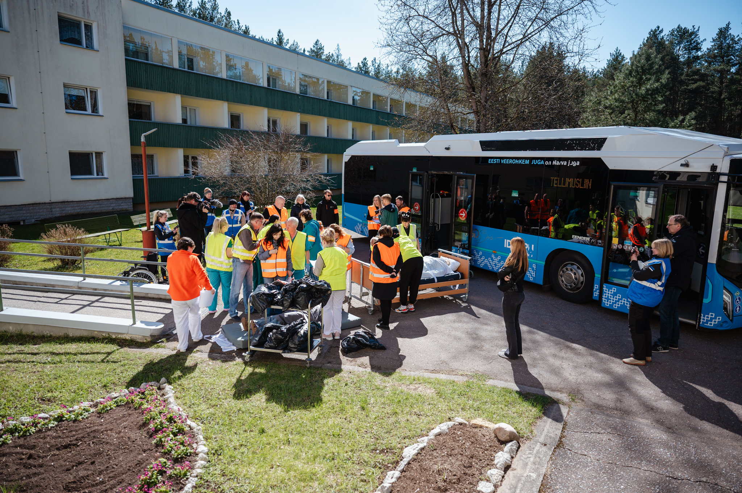

Õppuse läbiviimise põhitegevused
Tegevused kavandatakse sammude 6 ja 7 käigus ning viiakse õppuse päeval ellu. Instruktaažiks ja valmisoleku kontrolliks on tavaliselt vaja 15–30 minutit enne õppuse algust ning vahetuks tagasisidearuteluks 15–30 minutit pärast õppuse lõppu.
    - korralda osalejatele instruktaaž;
    - kontrolli ohutust ja valmisolekut;
    - käivita õppus ja anna esimene stsenaariumis kirjeldatud sisend;
    - jälgi tegevusi, otsuseid, infovahetust ja koostööd;
    - anna vajadusel täiendavaid stsenaariumisisendeid;
    - lõpeta õppus kokkulepitud viisil;
    - korralda vahetu tagasisidearutelu.
NB! Õppuse korraldaja peab tagama, et õppus ei ohustaks tegelikku teenuse osutamist ega häiriks põhjendamatult asutuse igapäevast toimimist. Õppuse planeerimisel tuleb arvestada teenuse jätkamise, teenusesaajate vajaduste ja ohutuse ning piisava personali olemasoluga. Õppuse tõttu ei tohi jääda täitmata teenusesaajatele vajalikud toimingud ega väheneda nende turvalisust. Tegeliku kriisiolukorra, õnnetuse või muu kiiret sekkumist nõudva sündmuse korral õppus katkestatakse ning asutakse lahendama tegelikku olukorda.

HINDAMINE JA TAGASISIDE

Hindamine peab lähtuma õppuse eesmärgist ja harjutatavatest tegevustest ning võimaluse korral asutuse kriisiplaanist, riskianalüüsist ja muudest asjakohastest tegevusplaanidest.
Kõiki juhendis toodud hindamisküsimusi ei pea kasutama. Lihtsa õppuse puhul võib piisata 3–5 õppuse eesmärgiga otseselt seotud küsimusest. See peatükk vastab sammule 8. Hindamine ei ole etteantud küsimuste mehaaniline täitmine – hinnata tuleb protsesse ja juhtimist laiemalt: kuidas info liikus, otsused tehti ja koostöö toimis.
Stsenaariumi valikul lähtutakse eelkõige asutuse kriisiplaani riskihinnangust, varem realiseerunud sündmustest, suure tõenäosuse või mõjuga riskidest ning tuvastatud võimelünkadest. Risk kirjeldab ohu realiseerumise tõenäosuse ja mõju koosmõju; õppuse stsenaarium kirjeldab realistlikku olukorda, milles valitud riski mõju ja asutuse tegevusi harjutatakse. Riskianalüüs ning õppustel saadud õppetunnid on kriisiplaani ajakohastamise alus.
Alusmaterjalid Sotsiaalkindlustusameti kodulehel: Sotsiaalkindlustusameti „Ööpäevaringset sotsiaalteenust osutavate asutuste kriisiplaani juhend“ (2025), „Kohaliku omavalitsuse sotsiaalteenuse toimepidevuse riskianalüüsi ja plaani koostamise juhend“ (2026) ning „Ööpäevaringset sotsiaalteenust osutavate asutuste toimepidevuse kaardistus 2025“ (vt punkt 12).

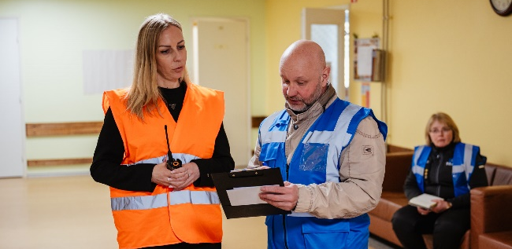
Hindamise valdkonnad
    - juhtimine;
    - kommunikatsioon;
    - teenuse toimepidevus;
    - koostöö partneritega;
    - töötajate rollide ja ülesannete täitmine;
    - ressursside ja varude kasutamine;
    - teenusesaajate turvalisuse tagamine.

Võimalikud hindamisküsimused
    - Kuidas ja millal ohtu märgati?
    - Kuidas käitus töötaja, kes ohtu märkas?
    - Millised olid esimesed tegevused?
    - Kuidas toimus asutusesisene teavitus?
    - Kes teavitas, keda teavitati ja millist kanalit kasutati?
    - Millal, kes ja kuidas teavitas hädaabinumbril 112?
    - Kas töötajad teadsid oma rolli ja ülesandeid?
    - Kas juhtimisotsused tehti õigel ajal?
    - Kas info liikus kiiresti ja õigete inimesteni?
    - Kas koostöö KOV-i, Päästeameti, SKA või teiste partneritega toimis ootuspäraselt?
    - Kas personali, vahendite ja varude olemasolu võimaldas teenust jätkata?
    - Kas sidevahendid toimisid või oli olemas alternatiivne sidepidamise viis?
    - Kas personali asendamine oli läbi mõeldud?
    - Kas teenuse jätkamine oli võimalik ka piiratud ressursside tingimustes?
    - Kas teenusesaajate turvalisus ja põhivajadused olid tagatud?
    - Kui õppusel käsitleti evakuatsiooni, kas evakuatsioonikoht, liikumisteed ja tegevused evakuatsioonikohas olid läbi mõeldud?
    - Kas mõne teenusesaaja vajadused jäid kriisiolukorras katmata ja miks?
Hinda lisaks asutuse üldisele toimepidevusele ka individuaalset mõju: kas hätta võis sattuda suure kõrvalabi vajadusega, dementsusega, suhtlemisraskusega või muu eripäraga inimene.

Õppuse lõpus korraldatakse lühike kokkuvõttev arutelu, kus tuuakse välja peamised õnnestumised, probleemid ja esmased parendusvajadused.

ÕPPUSE KOKKUVÕTE JA JÄRELTEGEVUSED
Pärast õppuse läbiviimist koostab ööpäevaringse sotsiaalteenuse osutaja kirjaliku õppuse kokkuvõtte. Õppuse kokkuvõte koostatakse võimaluse korral ühe kuu jooksul pärast õppuse toimumist. See peatükk vastab sammule 9.

Õppuse kokkuvõtte sisu
    - õppuse eesmärk;
    - õppuse lühikirjeldus;
    - osalenud sihtrühm ja partnerid;
    - õnnestunud tegevused;
    - tuvastatud puudused;
    - ettepanekud parendusteks;
    - tegevuskava puuduste kõrvaldamiseks;
    - vastutajad ja tähtajad.
Õppusel tuvastatud puuduste kõrvaldamiseks koostab ööpäevaringse sotsiaalteenuse osutaja tegevuskava. Tegevuskava täitmise eest vastutab asutuse juht või tema määratud isik.

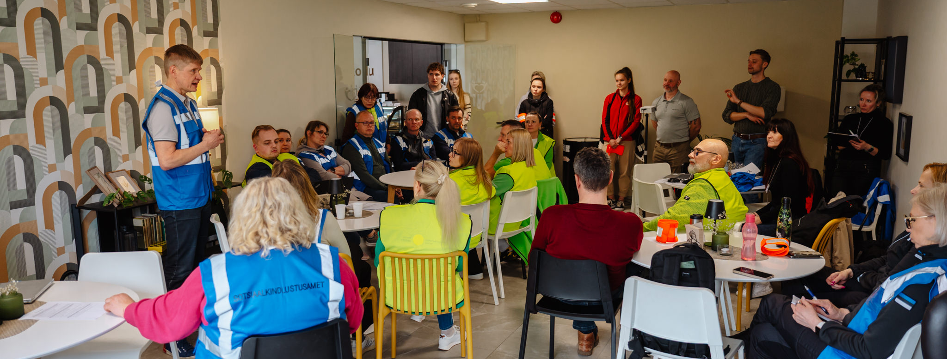

Tegevuskava võib olla seotud asutuse kriisiplaani uuendamise, riskianalüüsi täiendamise, töökorralduse muutmise, töötajate koolitusvajaduse, varude ja vahendite planeerimise, koostöökokkulepete täpsustamise ning teavitusahelate ja kontaktandmete ajakohastamisega.
Pärast õppuse kokkuvõtte koostamist tuleb tagada, et õppuse tulemused ja peamised järeldused jõuaksid asjaomaste töötajate ja vajadusel teiste õppusel osalenud isikuteni. Õppuse kokkuvõtte tutvustamise ja kättesaadavaks tegemise korra määrab ööpäevaringse sotsiaalteenuse osutaja oma töökorraldusest ja õppuse iseloomust lähtudes.
Asutus võib oma töökorralduses sätestada, millistel juhtudel ja kellele on õppuse kokkuvõttega tutvumine kohustuslik.

Õppusest on kasu siis, kui tuvastatud puudustega tegeletakse järjekindlalt ja süsteemselt.
Õppused on soovitatav kavandada ette terveks aastaks, näiteks üks lühike lauaõppus poolaastas ja üks praktiline õppus aastas. Järgmise õppuse teema valikul lähtutakse eelmise õppuse tegevuskavast, et kontrollida, kas varem tuvastatud puudused on tegelikult kõrvaldatud.
Vähemalt üks õppus aastas on soovitatav kavandada ajale, mil asutuses on kõige väiksem koosseis: õhtusele või öisele vahetusele, nädalavahetusele või riigipühale. Just siis on teenuse jätkamine kõige haavatavam ja just seda olukorda harjutatakse tavaliselt kõige vähem.

PEA MEELES – VII ÕPPETUNNID TEGEVUSSE
Küsi pärast õppust: „Mis on üks asi, mille saame parandada juba homme ja ilma lisarahata?“ Seejärel lepi kokku vastutaja ja tähtaeg ka ülejäänud oluliste paranduste jaoks. Lõpuks küsi: „Kui sama olukord juhtuks homme päriselt, kas me saaksime nüüd paremini hakkama?“

SKA TUGI ÕPPUSE KORRALDAMISEL

Ööpäevaringse sotsiaalteenuse osutaja vastutab õppuse kavandamise, läbiviimise ja järeltegevuste eest. Vajaduse korral võib asutus kaasata SKA, kes toetab õppuse ettevalmistamist ning annab soovitusi korralduslike ja sisuliste küsimuste lahendamiseks.

SKA võimalik tugi

    - nõustada õppuse eesmärgi, ulatuse, sihtrühma ja stsenaariumi valimisel;
    - aidata siduda õppust asutuse riskianalüüsi ja kriisiplaaniga;
    - anda soovitusi õppuse läbiviimiseks, hindamisküsimuste koostamiseks ja tagasiside korraldamiseks;
    - aidata kaasata koostööpartnereid, kui õppuse teema või ulatus seda eeldab;
    - toetada õppuse järeltegevuste kavandamist ja tulemuste mõtestamist.

SKA kaasamine ei asenda ööpäevaringse sotsiaalteenuse osutaja enda vastutust õppuse korraldamisel.


SKA kontaktid ja sotsiaalteenuste kriisikindluse materjalid
https://sotsiaalkindlustusamet.ee/spetsialistile-ja-koostoopartnerile/kohalike-omavalitsuste-noustamine/sotsiaalteenuste-toimepidevus


Ööpäevaringset sotsiaalteenust osutavate asutuste kriisiplaani juhend
https://www.sotsiaalkindlustusamet.ee/sites/default/files/documents/2025-12/%C3%96%C3%B6p%C3%A4evaringset%20sotsiaalteenust%20osutavate%20asutuste%20kriisiplaani%20juhend.pdf


Kohaliku omavalitsuse sotsiaalteenuse toimepidevuse riskianalüüsi ja plaani koostamise juhend https://sotsiaalkindlustusamet.ee/sites/default/files/documents/2026-02/KOV%20sotsiaalteenuse%20toimepidevuse%20riskianal%C3%BC%C3%BCsi%20ja%20plaani%20koostamise%20juhend_11.02.2026.pdf


Kohaliku omavalitsuse sotsiaalteenuse toimepidevuse riskianalüüsi ja plaani vorm
https://sotsiaalkindlustusamet.ee/sites/default/files/documents/2026-02/KOV%20sotsiaalteenuse%20toimepidevuse%20%20vorm_19.01.2026.docx

LEVINUD VEAD ÕPPUSTE KORRALDAMISEL JA LÄBIVIIMISEL
Peatükk toob välja õppuste korraldamisel ja läbiviimisel kõige sagedamini korduvad vead, et neid planeerimisel ära tunda ja vältida.

Levinud vead
    - õppuse eesmärgid on liiga üldised või ebamäärased (nt „parandada valmisolekut“ ilma selgitamata, mida täpsemalt harjutatakse või hinnatakse);
    - kontrollõppus korraldatakse enne, kui tegevusi on töötajatega harjutatud (nt töötajatelt oodatakse evakuatsiooni korral iseseisvat tegutsemist, kuid seda pole varem läbi harjutatud);
    - stsenaarium on liiga üldine, ebareaalne või sisaldab liiga palju sündmusi (nt ühe õppuse käigus harjutatakse korraga elektrikatkestust, tulekahju, evakuatsiooni, sidekatkestust ja personali puudumist);
    - õppusele kaasatakse liiga palju korraldajaid ja vaatlejaid (nt õppusel osaleb rohkem hindajaid ja vaatlejaid kui õppusel harjutavaid töötajaid);
    - rollimängijad ei järgi neile määratud stsenaariumi või mängivad olukorra üle (nt rollimängija muudab olukorda omal algatusel või tekitab olukorra, mida stsenaariumis ette nähtud ei ole);
    - õppuse lõpus ei anta treenitavatele tagasisidet (nt töötajad ei saa teada, mis õnnestus ja mida oleks tulnud teisiti teha);
    - õppusel esile tulnud probleemidega ei tegeleta hiljem (nt tuvastatud puudus märgitakse kokkuvõttesse, kuid selle kõrvaldamiseks ei määrata tegevust ega vastutajat);
    - õppuse tulemusi ei seostata riskianalüüsi, toimepidevuse, kriisiplaani ega töökorralduse muutmisega (nt õppusel selgunud puudus ei too kaasa kriisiplaani või töökorralduse täiendamist);
    - õppuse maht on liiga suur (nt esimese õppusena kavandatakse kogu asutust hõlmav mitmetunnine mitme kriisiolukorraga õppus);
    - ohutus on läbi mõtlemata, eriti teenusesaajate erivajadusi arvestades (nt ei arvestata evakuatsiooni harjutamisel liikumis- või kõrvalabivajadusega teenusesaajatega);
    - õppuse teavitust ei planeerita piisavalt (nt töötajatele ei selgitata enne õppust, et tegemist on õppusega, ega anta vajalikku infot õppuse reeglite ja ohutusnõuete kohta).

ISIKUANDMETE JA ASUTUSESISESE TEABE KÄSITLEMINE ÕPPUSEL

Peatükk selgitab, kuidas õppuse kavandamisel, läbiviimisel ja dokumenteerimisel isikuandmeid ning asutusesisest teavet kaitsta. Põhireegel: teenusesaajate päris isikuandmeid õppusel ei kasutata.
Õppuse kavandamisel, läbiviimisel ja kokkuvõtte koostamisel tuleb läbi mõelda, milliseid isikuandmeid ja asutusesisest teavet kasutatakse, kes neile ligi pääseb ning kuidas tagatakse teabe kaitse. Õppusel kasutatakse üksnes neid andmeid, mis on õppuse eesmärgi saavutamiseks vajalikud. Teenusesaajate päris isikuandmeid õppusel ei kasutata; erandiks on töötajate endi kontaktandmed, kui need on õppuse läbiviimiseks hädavajalikud.
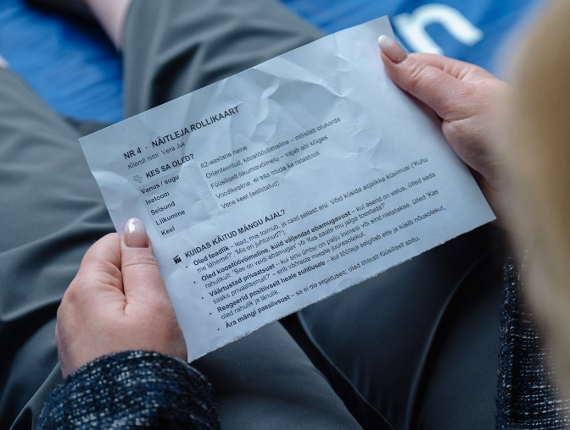
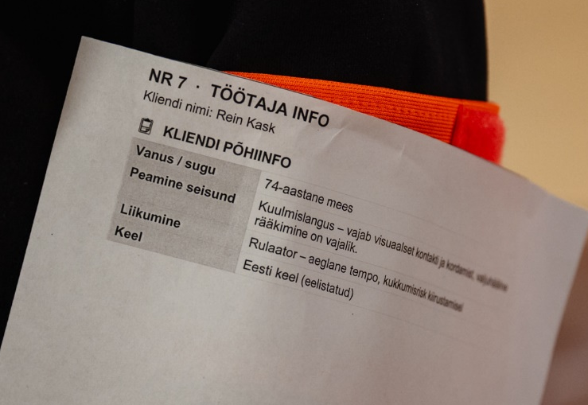

Teabe käsitlemise sammud
    - Määra, milliseid andmeid õppusel kasutatakse.
Näide: Evakuatsiooniõppusel võib olla vaja kasutada teenusesaajate arvu, liikumisvõime infot või ravimite vajaduse üldist kirjeldust. Õppuse materjalides kasutatakse pärisnimede asemel üldistatud või väljamõeldud andmeid.
    - Kasuta üldistatud või väljamõeldud andmeid.
Näide: Tegelike teenusesaajate nimede ja terviseandmete asemel kasutatakse võimaluse korral väljamõeldud andmeid või mängijaid ning rollikaarte, millel on kirjeldatud teenusesaaja üldine profiil;
    - Piira ligipääsu õppuse materjalidele.
Näide: Õppuse detailne stsenaarium saadetakse ainult korraldajatele, hindajatele ja kaasatud partneritele. Treenitavatele töötajatele antakse vaid õppuse läbiviimiseks vajalik info;
    - Märgista õppusega seotud dokumendid.
Dokumendi päisesse lisatakse märge „ÕPPUS, ÕPPUS, ÕPPUS“ ja vajadusel „ASUTUSESISESEKS KASUTAMISEKS“;
    - Väldi tundliku teabe liigset levitamist.
Õppuse materjalides ja aruteludes ei käsitleta teenusesaajate ega osalejate terviseandmeid, diagnoose, ravimeid, perekondlikke asjaolusid ega muud eraelulist teavet;
    - Arvesta fotode ja videote tegemisega.
Näide: Osalejaid ja teenusesaajaid pildistatakse või filmitakse üksnes juhul, kui see on õppuse eesmärgist lähtudes vajalik ning kooskõlas asutuse korra ja andmekaitsenõuetega;
    - Kaitse õppuse kokkuvõttes isikuandmeid.
Näide: Õppuse kokkuvõttes tuleb puudused ja tähelepanekud kirjeldada viisil, mis ei avalda põhjendamatult konkreetsete teenusesaajate või töötajate isikuandmeid;
    - Kaasatud partneritega lepitakse kokku teabe kasutamise piirid.
Näide: Kui õppusele kaasatakse KOV, PÄA, SKA, tervishoiuteenuse osutaja või muu partner, tuleb kokku leppida, millist teavet nendega jagatakse ja kuidas nad seda kasutavad.
Õppuse materjalide, hindamislehtede ja kokkuvõtte säilitamise tähtaja ning säilitamise koha määrab ööpäevaringse sotsiaalteenuse osutaja oma dokumendihalduse ja andmekaitsenõuete järgi. Isikuandmeid sisaldavad õppuse töömaterjalid (rollikaardid, märkmed, nimekirjad) hävitatakse kohe, kui neid enam vaja ei ole, üldjuhul pärast õppuse kokkuvõtte kinnitamist.

ÕIGUSAKTID JA TÄIENDAVAD MATERJALID
Peatükis on koondatud juhendi koostamisel kasutatud õigusaktid ja täiendavad materjalid koos viidetega.
- Kriisiolukorra ja riigikaitse seadus (KORKS; jõustus 1.10.2026), Riigi Teataja –https://www.riigiteataja.ee/et/akt/130062026001?leiaKehtiv
- Kriisireguleerimisõppuse korraldamine, Siseministeerium –
https://www.siseministeerium.ee/media/445/download
- Õppuste korraldamine, Sisekaitseakadeemia –
https://digiriiul.sisekaitse.ee/bitstream/handle/123456789/2852/%C3%95ppuste%20korraldamine2022.pdf?sequence=1&isAllowed=y
- Kriisireguleerimisõppuste korraldamine, Riigikantselei –
https://www.riigikantselei.ee/media/1246/download

LISA 1. SOOVITUSLIK ÕPPUSE ÜLESEHITUS
KASUTA VORMINA: kopeeri allolev ülesehitus oma õppuse dokumenti ja täida iga punkti juures oma asutuse ning õppuse andmed.
Ööpäevaringse sotsiaalteenuse osutaja võib konkreetse õppuse juhendi koostamisel kasutada järgmist ülesehitust.
1. Õppuse üldandmed
õppuse nimi; toimumise aeg ja koht; korraldaja; kaasatud partnerid; õppuse eesmärgi järgi: harjutusõppus või kontrollõppus; õppuse läbiviimise vorm: lauaõppus, praktiline õppus (väliõppus) või kombineeritud õppus; õppuse kestus; õppuse ala või ruumid.
2. Õppuse eesmärk
Kirjelda, mida õppusega saavutada soovitakse.
3. Õppuse sihtrühm
Kirjelda, kes õppusel osalevad ja kelle tegevust harjutatakse ja/või hinnatakse.
4. Stsenaarium
kirjelda sündmust, mida läbi mängitakse: milline sündmus toimub, millal see algab, millist mõju see asutusele avaldab, milliseid tegevusi harjutatakse ja milliseid ei harjutata.
5. Rollid ja vastutus
määra õppuse korraldaja, mängujuht, hindajad, rollimängijad, ohutuse eest vastutav isik, teavituse eest vastutav isik ja kokkuvõtte koostaja.
6. Õppuse reeglid
kirjelda õppuse algus ja lõpp, info edastamise kord, märgistus, õppuse eristamine päriselust, katkestamise tingimused ja tähelepanekute dokumenteerimine.
7. Ohutus
kirjelda ohutuse eest vastutaja, ohutusreeglid, teenusesaajate turvalisuse tagamine, päriselu sündmuste lahendamise kord ja õppuse katkestamise tingimused.
8. Teavitus
kirjelda, keda teavitatakse enne õppust ning kas ja kuidas teavitatakse teenusesaajaid, lähedasi, partnereid ja avalikkust.
9. Hindamine ja tagasiside
kirjelda, mida hinnatakse, kes hindab, milliseid küsimusi kasutatakse, kuidas toimub vahetu tagasiside ja millal koostatakse kirjalik kokkuvõte.
10. Järeltegevused
kirjelda kokkuvõtte koostaja, kokkuvõtte valmimise aeg, tegevuskava koostamine, vastutaja ning tulemuste sidumine kriisiplaani ja riskianalüüsi uuendamisega.

LISA 2. SOOVITUSLIK HINDAMISLEHT
KASUTA VORMINA: tabelit võib täita otse Wordis või kopeerida konkreetse õppuse hindamisleheks. Vali ainult õppuse eesmärgiga seotud küsimused ja lisa vajadusel oma küsimusi.
Tabel nr 5. Õppuse hindamisküsimustik
HINDAMISKÜSIMUS | JAH | OSALISELT | EI | TÄHELEPANEK
- Kas töötajad teadsid oma rolli ja ülesandeid?
- Kas teavitusahel toimis?
- Kas juhtimisotsused tehti õigeaegselt?
- Kas info liikus õigete inimesteni?
- Kas vajalikud varud ja vahendid olid kättesaadavad?
- Kas teenuse jätkamine oli võimalik piiratud ressursside tingimustes?
- Kas teenusesaajate turvalisus ja põhivajadused olid tagatud?
- Kas koostöö partneritega toimis?
- Kas mõne teenusesaaja vajadused jäid kriisiolukorras katmata ja miks?

Hindamislehe laiendatud osa
Hindamislehte kasutatakse õppuse ajal vaatluseks ning pärast õppust vahetu tagasisidearutelu, intervjuude ja dokumenteeritud tõendite koondamiseks. Hindamine hõlmab nii harjutamist (oskused, protsessid ja koostöö) kui ka testimist (plaanide, juhiste ja tegevuskordade toimivus). Vali ainult õppuse eesmärgiga seotud kriteeriumid.

Tabel nr 6. Hindamislehe laiendatud osa
A. Üldinfo
VÄLI | TÄIDETAV
Õppuse nimi ja stsenaarium
Asutus / tegevuskoht
Kuupäev ja kellaaeg
Vaatluse asukoht
Hindaja(d)
Fookus: harjutamine / testimine
Osalejad ja partnerid
Kasutatud tõendid (logid, protokollid, sõnumid jm)

B. Hinnanguskaala
HINNANG | KIRJELDUS
0 – puudulik | Tegevus jäi tegemata, oli eesmärgiga vastuolus või puudusid juhtimine ja tõendid.
1 – osaliselt | Tegevus tehti osaliselt; rollides, ajastuses, infovahetuses või dokumenteerimises esines olulisi lünki.
2 – piisav | Tegevus tehti tervikuna; vaja on üksikuid täpsustusi või tõhustusi.
3 – väga hea | Tegevus oli õigeaegne, koordineeritud, mõõdetav ja dokumenteeritud ning sobib heaks praktikaks.
C. Hindamiskriteeriumid ja kontrollpunktid
VAATLUSFOOKUS | KONTROLLPUNKT /  OODATAV TULEMUS | TÕEND | HINNANG 0–3 | MÄRKUSED / SOOVITUSED
Juhtimine ja rollid | Vastutajad, otsustuspädevus ja kaasatavad osapooled on selged; otsused ning ajastus dokumenteeritakse.
Olukorrapilt ja infovahetus | Kasutatakse kokkulepitud andmevälju, kanalit ja teavitusrütmi; olukorrapilt püsib ajakohane.
Teenuse toimepidevus | Kriitilised tegevused, miinimumtase, varud, elutähtsate teenuste sõltuvused ja asendavad lahendused on määratud.
Teenusesaajate turvalisus | Arvestatakse inimeste terviseseisundi, toe, ravimite, abivahendite, toidu, hügieeni, ligipääsetavuse ja järelevalvega.
Evakuatsioon ja vastuvõtmine | Evakuatsiooni otsustamine, prioriteedid, transport, saatjad, vastuvõtukohad ja üleantav miinimuminfo on läbi mõeldud.
Dokumentide kasutatavus | Vajalik kriisiplaan, kontaktid, nimekirjad ja tegevuskaardid leitakse kiiresti ning need on ajakohased.
Koostöö partneritega | Kontaktid, kaasamiskünnised, vastutus ja infovahetuse kord toimivad kokkulepitult.
Kommunikatsioon | Töötajatele, teenusesaajatele, lähedastele ja partneritele suunatud sõnumid on selged ning kooskõlastatud.

D. Ristlõike hindamine
TEEMA | KONTROLLKÜSIMUS | HINNANG | TÕEND / JÄRELMID
Operatiivne täpsus | Kas otsustusloogika, eskalatsioonikriteeriumid ja lävendid olid arusaadavad ning kasutusel?
Mõõdetav olukorrapilt | Kas tekkis arvuline ülevaade inimestest, ressurssidest, vajadustest ja muutustest?
Rollijaotus ja miinimumandmestik | Kas vastutajad ning edastatava info väljad, sagedus ja kanal olid selged?
Koostöökokkulepped | Kas partnerite kaasamiskünnised, kontaktid ja koostöörütm toimisid?
Dokumentide kasutatavus | Kas vajalik tegevussamm ja dokument leiti kiiresti või tekkis põhjendamatu ajakulu?
Õiguslik selgus | Kas otsustuspädevus ja ajutiste erandite vajadus olid selged ning lahendused dokumenteeriti?
E. Vahetu tagasiside ja intervjuu küsimused
• Millised olid kolm esimest otsust ja kuidas vastutus ning otsustamise lävendid selgeks tehti?
• Milline info puudus ning kuidas puudujääk ajutiselt lahendati?
• Kas mõni ülesanne jäi rollide või valdkondade vahele? Miks ja kuidas see lahendati?
• Mida tuleb muuta partneritega sõlmitud kokkulepetes, kontaktides või kooskõlastusahelas?
• Milline oli teenusesaajate prioriseerimise loogika ja millised mahud olid tegelikult teada?
• Millised kolm järeltegevust on kriitilised ning kuidas nende täitmist mõõdetakse?
F. Kokkuvõte ja järeltegevused
KOKKUVÕTTE OSA | TÄIDETAV
Eesmärkide saavutamine: täielikult / osaliselt / ei saavutatud
Peamised õnnestumised (kuni 3)
Peamised kitsaskohad (kuni 3)
Prioriteetsed järeltegevused
Vastutaja, tähtaeg ja mõõdik / tõend
Kriisiplaani, riskianalüüsi või töökorralduse muudatused

LISA 3. SOOVITUSLIK ÕPPUSE KOKKUVÕTTE ÜLESEHITUS
KASUTA VORMINA: kopeeri lisa õppuse kokkuvõtte aluseks ja täida väljad pärast õppust. Tegevuskavas määra igale olulisele parendusele vastutaja ja tähtaeg.
1. Üldandmed
õppuse nimi; toimumise aeg ja koht; korraldaja; osalejad; kaasatud partnerid; õppuse liik; õppuse kestus.
2. Õppuse eesmärk
kirjelda õppuse eesmärki ja seda, mida sooviti õppusega saavutada.
3. Stsenaariumi lühikirjeldus
kirjelda, millist olukorda õppusel läbi mängiti.
4. Õnnestunud tegevused
kirjelda, mis toimis hästi.
5. Tuvastatud puudused ja probleemid
kirjelda, mis vajab parandamist.
6. Ettepanekud parendusteks
kirjelda, mida tuleks muuta või täiendada.
7. Tegevuskava
Tabel nr 7. Õppuse järeltegevuskava
PROBLEEM VÕI PUUDUS | PARENDUSTEGEVUS | VASTUTAJA | TÄHTAEG | MÄRKUSED / STAATUS
8. Kokkuvõtte kinnitamine ja edasine kasutamine
Õppuse kokkuvõtte kinnitab asutuse juht või tema määratud isik. Kokkuvõtet kasutatakse kriisiplaani, riskianalüüsi, töökorralduse ja koolitusplaani ajakohastamiseks.

LISA 4. ÕPPUSE PÄEVA SPIKKER
KASUTA VORMINA: prindi see leht välja ja anna mängujuhile, hindajale ning ohutuse eest vastutavale isikule. Täida tühjad kohad enne õppust.
1. Kes mida teeb
Mängujuht: …………………………… · Hindaja: ……………………………
Ohutuse eest vastutaja: …………………………… · Kokkuvõtte koostaja: ……………………………
2. Märgusõnad
„ÕPPUS, ÕPPUS, ÕPPUS“ – iga õppusega seotud kõne, sõnum ja teade algab nende sõnadega. Nii ei aeta õppust segamini päris sündmusega.
„PÄRISOLUKORD“ – õppus katkeb kohe. Kõik tegutsevad tegeliku olukorra ja asutuse kehtivate juhiste järgi. Õppust jätkatakse ainult ohutuse eest vastutava isiku loal.
3. Õppus katkestatakse kohe, kui
tekib tegelik ohuolukord või käivitub päris häire; teenusesaaja või töötaja terviseseisund halveneb; keegi saab vigastada; õppus tekitab teenusesaajates liigset ärevust või segadust; ohutuse eest vastutav isik hindab olukorra ebaturvaliseks.
4. Enne algust kontrolli
Kas kõik osalejad teavad, et tegemist on õppusega? Kas rollid on jagatud ja märgistus (vestid, kaardid) olemas? Kas valveettevõte, Häirekeskus ja partnerid on vajadusel eelnevalt teavitatud? Kas teenusesaajate hooldus on õppuse ajaks tagatud? Kas hindamisleht ja märkmevahend on käepärast?
5. Pärast õppust kohe
Tehke 15-minutiline tagasisidearutelu: mis toimis, mis ei toiminud, mis on kolm olulisemat tähelepanekut. Leppige kokku 1–3 parandust, vastutajad ja tähtajad. Kirjalik kokkuvõte valmib ühe kuu jooksul.

LISA 5. ROLLIMÄNGIJA ROLLIKAART
LISA 6. TÄIDETUD NÄIDIS – 45-MINUTILINE ELEKTRIKATKESTUSE MINIÕPPUS........29
KASUTA VORMINA: täida näitleja rollikaart enne õppust. Töötajale anna ainult eraldi „Töötaja info“, et rolli käitumisjuhised ei oleks talle ette teada.
A. TÜHI VORM – ROLLIKAART
Klient: ........................................................................
Kes sa oled?
Tabel nr 8. Rollimängija rollikaart ja käitumisjuhis
VÄLI | ROLLI INFO
Vanus ja sugu
Iseloom ja üldine käitumine
Seisund ning abivajadus
Liikumine ja abivahendid
Keel
Kuidas käitud mängu ajal?
KÄITUMISJUHIS | TÄIDETAV
Kuidas suhtled ja millal abi küsid?
Millest on sul ebamugav rääkida?
Kuidas annad oma vajadusest märku?
Kuidas muutub käitumine pikema ootamise korral?
Milline lähenemine sind toetab?
Mida küsid mängu pikemal jätkumisel?

Tabel nr 9. Õppusel treenitava infokaart
Töötaja info
VÄLI | TÖÖTAJALE ANTAV PÕHIINFO
Klient
Vanus ja sugu
Peamine seisund ning abivajadus
Liikumine ja abivahendid
Eelistatud keel

LISA 6. TÄIDETUD NÄIDIS – 45-MINUTILINE ELEKTRIKATKESTUSE MINIÕPPUS
KASUTA NÄIDISENA: kohanda nimed, arvud, riskid, kontaktid ja tegevused oma asutuse plaanide ning teenusesaajate vajaduste järgi.

1. Õppuse üldandmed
Tabel nr 10. Õppuse üldandmed
VÄLI | TÄIDETUD NÄIDE
Õppuse nimi | Talvine elektrikatkestus
Vorm ja kestus | Harjutusõppus; 45-minutiline lauaõppus
Asutus | 10 töötajaga väike ööpäevaringse sotsiaalteenuse osutaja
Osalejad | Asutuse juht, vahetuse vanem ja kolm töötajat
Korraldaja ja mängujuht | Asutuse juht
Hindaja ja märkmete tegija | Vahetuse vanem; ta ei hinda enda otsuseid
Ohutuse eest vastutaja | Asutuse juht; praktilisi tegevusi ega teenusesaajate liigutamist ei toimu

2. Eesmärk
Harjutada esimese 45 minuti otsuseid pikaajalise talvise elektrikatkestuse korral ning kontrollida, kas töötajad oskavad tagada teenusesaajate sooja, vajaliku kõrvalabi, ravimite säilitamise, info liikumise ja minimaalse personaliga teenuse jätkumise.

3. Lähteolukord
Kell 6.15 kaob jaanuarikuu hommikul elekter. Väljas on –15 °C. Generaator ei käivitu. Telefoniside toimib, kuid lift ja tavapärane küttesüsteem ei tööta. Majas on 24 teenusesaajat; neist kuus vajavad liikumisel pidevat kõrvalabi, kahel on dementsus ja ühe inimese ravim vajab külmhoiustamist. Öövahetuses on kaks töötajat ning päevane vahetus peaks saabuma kell 7.00.

4. Õppuse ajakava ja mängujuhi sisendid
Tabel nr 11. Õppuse ajakava, mängujuhi sisend ja osaleja ülesanded
AEG | MÄNGUJUHI SISEND | OSALEJATE ÜLESANNE
0–5 min | Elektrikatkestus; generaator ei käivitu. | Tuvastada olukord, määrata juht ja sõnastada kolm esmast tegevust.
5–15 min | Lift ja küte ei tööta; välistemperatuur on –15 °C. | Prioriseerida teenusesaajad, ruumid ja sooja hoidmise tegevused.
15–25 min | Külmhoidu vajava ravimi temperatuur hakkab tõusma. | Leida ohutu ajutine lahendus ning otsustada, kellega ühendust võtta.
25–35 min | Üks päevase vahetuse töötaja teatab, et ei saa tööle tulla. | Rakendada asendamise ja minimaalse personaliga töökorralduse plaan.
35–40 min | Dementsusega teenusesaaja muutub pimeduse ja rutiinimuutuse tõttu ärevaks. | Kohandada abi, määrata vastutaja ja vältida teiste vajaduste katmata jäämist.
40–45 min | Olukord stabiliseerub; elekter ei ole taastunud. | Koostada olukorrapilt, järgmise tunni tegevused ja teavitussõnum.

5. Mängujuhi suunavad küsimused
- Kes juhib tegevust seni, kuni asutuse juht saabub?
- Millised teenusesaajad vajavad abi esimesena ja millise info põhjal see otsus tehakse?
- Millised vahendid, kontaktid ja juhised peavad olema kohe kättesaadavad?
- Kuidas jätkub teenus kahe töötajaga ning millal tuleb kutsuda abi?
- Milline info edastatakse KOV-ile, lähedastele ja partneritele?
- Kas mõne teenusesaaja vajadus võib jääda katmata ja kuidas seda ennetada?

6. Hindamisküsimused
Tabel nr 12. Õppuse hindamisküsimustik
HINDAMISKÜSIMUS | JAH | OSALISELT | EI | TÄHELEPANEK
Kas juht ja esimesed kolm tegevust määrati viie minuti jooksul?
Kas suure kõrvalabi vajadusega ja ärevaks muutunud teenusesaajad prioriseeriti?
Kas ravimite külmhoiu lahendus ja vastutaja määrati?
Kas minimaalse personaliga teenuse jätkamise otsused olid realistlikud?
Kas mõne teenusesaaja vajadused jäid katmata ja miks?

7. Õppuse päeva spikker
- Enne algust: jaga rollid, võta välja kriisiplaan (kui on olemas), kontaktid ja hindamisleht ning kinnita, et teenuse osutamine jätkub häireteta.
- Algussõnad: „ÕPPUS, ÕPPUS, ÕPPUS. Kell on 6.15 ja majas kadus elekter.“
- Anna sisendid ajakava järgi. Kui arutelu peatub, kasuta suunavaid küsimusi, kuid ära anna valmis vastuseid.
- Pärisolukorra tekkimisel ütle „PÄRISOLUKORD“ ja katkesta õppus.
- Lõpus tee 15-minutiline tagasiside: mis toimis, mis ei toiminud ja mida muudame.

8. Näidis-tagasiside
Õnnestus: vahetuse vanem võttis juhtimise selgelt üle; suure kõrvalabi vajadusega teenusesaajad prioriseeriti; töötajad leidsid paberkandjal kontaktide nimekirja. Kitsaskohad: ravimite alternatiivne külmhoid ei olnud kokku lepitud; asendustöötajate nimekiri oli aegunud; dementsusega teenusesaaja toetamiseks ei määratud kohe üht kindlat töötajat.

9. Kokkulepitud parendustegevused
Tabel nr 13. Õppuse parendustegevused
PROBLEEM | PARENDUSTEGEVUS | VASTUTAJA | TÄHTAEG
Ravimite alternatiivne külmhoid on ebaselge. | Sõlmida apteegi või partnerasutusega kirjalik kokkulepe ja lisada tegevus kriisiplaani. | Asutuse juht | 30 päeva
Asendustöötajate nimekiri on aegunud. | Kontrollida kontaktid ja kehtestada nimekirja kvartaalne ülevaatus. | Personalitöö eest vastutaja | 7 päeva
Äreva teenusesaaja toetamise roll jäi ebaselgeks. | Lisada vahetuse tegevuskaardile vastutaja määramise samm ning harjutada seda järgmises miniõppuses. | Vahetuse vanem | 14 päeva

10. Õppuse lõpetamine
Mängujuht lõpetab õppuse sõnadega „ÕPPUS LÕPPENUD“. Kokkuvõtte koostaja vormistab tähelepanekud ja tegevuskava ühe nädala jooksul. Asutuse juht kontrollib tähtaegadel parenduste elluviimist ning järgmise õppuse käigus, kas muudatused toimivad.

